**Кроссворды и головоломки на уроках английского языка**

Учащиеся начальных классов с интересом приступают к изучению иностранного языка. Но часто, к сожалению, в старших классах, а порой и в начальном звене, желание изучать язык угасает, заметно снижается уровень речевых умений и навыков. Учителю следует постоянно искать средства для того, чтобы активизировать мыслительную и речевую деятельность учеников. Как же в такой ситуации привить интерес к стране изучаемого языка, да и в большей степени к самому языку?

В современной методике обучение лексике организовано путем овладения словом в контексте, а не только заучиванием списка слов. Для начала необходимо ознакомить учащихся с грамматикой, применяя уже известную лексику, а затем расширить лексический запас с опорой на эти грамматические модели. Эту задачу можно решить, используя на уроке различные виды игровой деятельности. Распространенными формами являются – кроссворды и головоломки.

Разгадывание кроссвордов - дело увлекательное, интересное и полезное. Почему бы не заняться этим на уроках?

Достоинство данного дидактического средства заключается в том, что оно вносит в познавательный процесс игровой элемент, активизирует умственную деятельность, стимулирует сознательный поиск в изучаемой области. С другой стороны, кроссворд можно рассматривать как умственную гимнастику, тренировочное средство для развития  мышления. Кроссворд содержит игровую (разгадывание или составление кроссворда) и учебную (овладение определёнными знаниями, умениями и навыками) задачи. Вторая задача ставится перед учащимся не явно, а через содержание игры. Интеллектуальные игры вообще, а кроссворды в том числе, не только придают особый, занимательно-мотивационный аспект процессу обучения, но и способствуют развитию поисково-творческих способностей.

Систематическое использование кроссвордов способствует обогащению лексического запаса учащихся. Если же кроссворд разгадан, у учащегося повышается самооценка.

Считается, что кроссворды на иностранном языке являются отличным средством тренировки своих умственных способностей. Ведь, когда учащийся отвечает на вопрос в кроссворде на не родном ему языке, он побуждает свой мозг работать, вспоминая необходимое слово. А для того, чтобы отгадать нужное слово, необходимо для начала понять, о чем идет речь, перевести задание, а для этого нужен хороший словарный запас. Когда слово отгадано, оно вписывается в соответствующие клетки кроссворда, то есть отрабатывается правописание. Зрительная память поможет запомнить это слово. Некоторые кроссворды на английском языке имеют «заковыристые» вопросы, отвечая на которые ученик оттачивает свою сообразительность. Для ответа на такие вопросы учащиеся могут опираться на знания о стране изучаемого языка, полученные не только на уроках английского языка, но и на других уроках, а так, же на знания полученные самостоятельно.

Применение технологии кроссворда помогает в развитие таких основных качеств креативности, как беглость, гибкость и оригинальность мысли, интеллектуальная самостоятельность учащихся. Учащимся нравится решать кроссворды, потому что кроссворд это познание мира через догадки, это самостоятельный поиск на вопросы, это заряд оптимизма после решения или стремление продолжить решение дальше, даже если не все удалось с первого раза.

Использование кроссвордов на уроках английского языка методически целесообразно при соблюдении ряда условий: заранее проверена доступность кроссворда, т.е. учтены возрастные особенности учащихся, их уровень подготовки; присутствуют объективные стимулы (мотивы), побуждающие работать на наилучший результат; на уроке создана ситуация естественной игры; в ход решения включён элемент состязания между учащимися; предусмотрено обсуждение ответов. Кроме того, чтобы не пропадал интерес у учеников к разгадыванию кроссвордов, надо разнообразить их форму и содержание: часть из них давать индивидуально (тогда оценке подлежат успехи отдельного ученика), а часть коллективу (оценка ставится группе и тем, кто правильно назвал наибольшее количество слов), некоторые кроссворды можно отгадывать всем классом, учитывая активность, «находчивость» и эрудицию каждого и выставляя лишь хорошие отметки наиболее «удачливым».

Кроссворды **можно использовать на разных этапах урока**, потому что они дают возможность и активизировать внимание учащихся, и отработать усвоенные знания, и снять напряжение и повысить производительность. Кроссворды могут быть отличным способом проверки пройденного материала.

**Fill in the crossword**

**[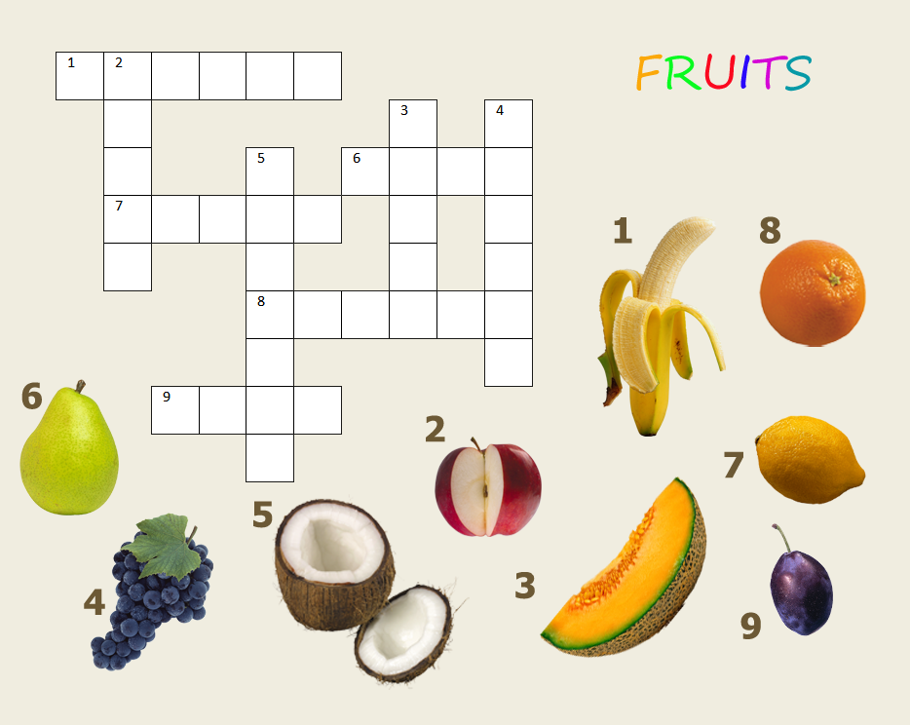](http://pesochnizza.ru/wp-content/uploads/2012/02/krossword)**

**Write the words and read one more word across.**

|  |  |  |  |  |  |
| --- | --- | --- | --- | --- | --- |
|  | 2 |  |  |  |  |
| 1 |  |  |  |  | 6 |
|  |  | 3 | 4 | 5 |  |
|  |  |  |  |  |  |
|  |  |  |  |  |  |
|  |  |  |  |  |  |
|  |  |  |  |  |  |

1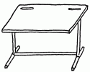 2  3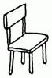 4

5 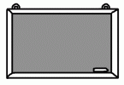 6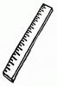

Пфайфер О.Р.  
учитель английского языка  
Байтерекская ОШ